**Spécialité :**

***Développement web & mobile***

**Module :**

**Méthode de conception des applications web**

**Chapitre 01 :**

**Etude de l’existant**

**Temps : 3hObjectif :**

A la fin de cette leçon le stagiaire doit être capable d’appliquer correctement une étude exhaustive de l’existant.

**Plan du cours :**

Introduction

1.Définition de L’étude de l’existant

2.Démarche de l’étude de l’existant

**A.Recueil des informations**

**B.Rapport de l’étude de l’existant**

 Résumé

3.Exercices

***Introduction :***

Le système d’information (SI) d’une entreprise est l’ensemble des ressources (matériel, logiciel, communication) de l’entreprise qui permettent la gestion de l’information (collecter, stocker, traiter, et diffuser).

Dans le système d’information le traitement manuel des données engendre plusieurs problèmes, on peut citer :

➢Taux d’erreur élevé.

➢Perte d’informations.

➢Redondances des informations.

➢Perte de temps dans le traitement de l’information.

L’informatisation présente alors des solutions aux problèmes liés au traitement manuel des données.

L’informatisation (automatisation) d’un SI passe par deux étapes :

•**Etude de l’existant :**

Permet d’étudier les SI actuel (mis en place).

•**Etude conceptuelle :**

Permet de concevoir un SI qui pourra répondre aux insuffisances de l’ancien SI, en utilisant une méthode de conception des SI automatisés (ex UML)

***I. Définition de l’étude de l’existant***

Consiste à étudier la structure et le fonctionnement du SI mis en place pour élaborer un diagnostic (une analyse) qui reflète ses points faibles problématique) afin de créer un nouveau SI (conception) et répondre aux objectifs. Le rapport de l’étude de l’existant contient :

➢Le diagramme de flux.

➢Etude des postes de travail.

➢Etude des documents.

***II. Démarche de l’étude de l’existant***

**1.Recueil des informations**

Le recueil des informations est la première étape qui permet d’étudier le système d’informations mis en place, la meilleure approche à adopter pour le faire est d’entreprendre des interviews auprès du personnel des structures concernées par l’étude.

* **Interview de la direction :**

 Permet de :

➢Apporter la première connaissance du problème posé.

➢Recense les objectifs à attendre.

➢Indique les postes de travail concernés par l’étude.

➢Délimiter le champ d’étude.

* **Interview des postes de travail :**

 Permet de :

➢Recenser et décrire les tâches exécutées par chaque poste de travail (tâches liées uniquement à l’étude).

➢Observer la circulation des informations (diagramme des flux).

➢Recenser les différents documents utilisés, pour effectuer l’étude des documents.

 Pour chaque tâche il faut décrire :

➢Les évènements déclencheurs de la tâche.

➢La fréquence de la durée.

➢La nature des données utilisées.

➢Les résultats produits.

➢Les règles associées.

**2.Le rapport de l’étude de l’existant**

1. ***Présentation de l’organisme d’accueil :***

**1.Historique :**

Présenter en quelques lignes l’historique de l’entreprise.

**2.Missions :**

Présenter les missions principales de l’entreprise.

**3.Organigramme :**

Présenter la hiérarchie des structures en précisant la structure concernée par l’étude (structure d’accueil).

***B. Présentation de la structure d’accueil***

**1.Mission :**

 Présenter les missions principales de la structure d’accueil.

2.**Organisation :**

Présenter les missions principales de la structure d’accueil.

**3.Organigramme :**

Présenter l’organigramme de la structure d’accueil en précisant le champ concerné par l’étude.

***C. Organigramme des flux d’informations***

Le diagramme des flux d’informations présente une vue globale des échanges d’informations entre plusieurs acteurs notamment les échanges entre les acteurs du système d’une part et entre les acteurs du système et l’environnement extérieur d’une autre part.

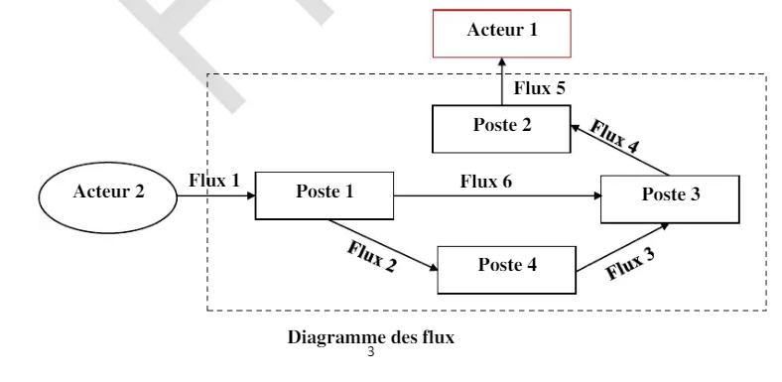

Pour mieux comprendre le diagramme des flux d’informations il est nécessaire de décrire les symboles utilisés dans ce dernier dans un tableau comme suit :

**Légende des symboles utilisés :**

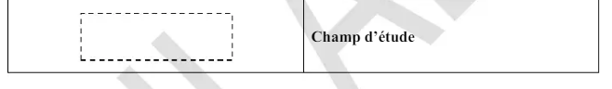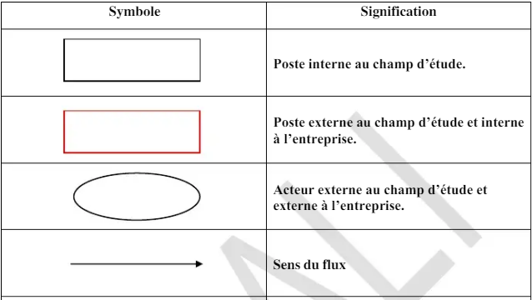

➢Un flux d’informations correspond à l’échange d’informations entre deux autres acteurs du cadre du domaine étudié.

➢Le flux peut être oral (appel téléphonique) ou physique (note, lettre, document…).

➢Pour mieux comprendre le diagramme de flux on peut recenser l'ensemble des échanges que se produire lors d'une activité dans un tableau de description des flux qui se présente comme dans l’exemple suivant :

**Description des flux :**

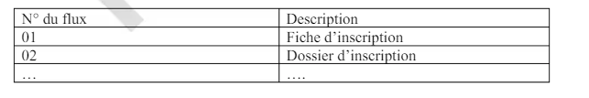

Les informations ne sont pas échangées de manière simultanée il est donc nécessaire de considérer plusieurs étapes qui suivent la chronologie des opérations. Généralement l´ordre chronologique des activités (flux) fait qu'un acter destinataire de l'information devient à son tour un acteur émetteur de l'information dans l'étape suivante.

Si une information est modifiée par un acteur sans qu’elle soit transmise à un autre acteur dans ce cas on parle plus d'un flux d'information mais d'un traitement effectué par l'acteur, donc cette opération ne figure pas dans le tableau de description. Le diagramme des flux ne représente pas d’évènements il représente uniquement les flux d'informations...

**Exemple d'application : Contexte : Processus de réclamation client :**

 Notre étude s’effectue dans une entreprise qui produit des machines industrielle destinées à d’autres entreprises.

 Le Processus de réclamation implique différents acteurs internes et externes à l’entreprise.

 Le Processus de réclamation est découpé en 3 phares.

Suite à un appelle du client le SAV interagit avec le client à partir d'une base d'informations liée aux produits. Si le cas et plus complexe le SAV transmet l'information au service technique qui va étudier le problème soumis et aboutir à trois types de solutions :

➢Soit une explication personnalisée.

➢Soit une proposition d'échange standard de l'ensemble du produit ou de l'une de ses pièces

➢Soit une proposition de réparation. Et en parallèle le service technique alimente la base d'informations du SAV Si le client n'est pas satisfait par la solution du service technique il sera transfert au servie commercial qui fera proposition finale.

**Solution : Etape 01 : Identifies les acteurs impliqués dans l'étude.**

➢Le client ;

➢Le SAV ;

➢Le service Technique ;

➢Le service commercial.

**Etape 02 : Tracer les différents acteurs dans le digramme de flux tout en ajoutant une légende.**

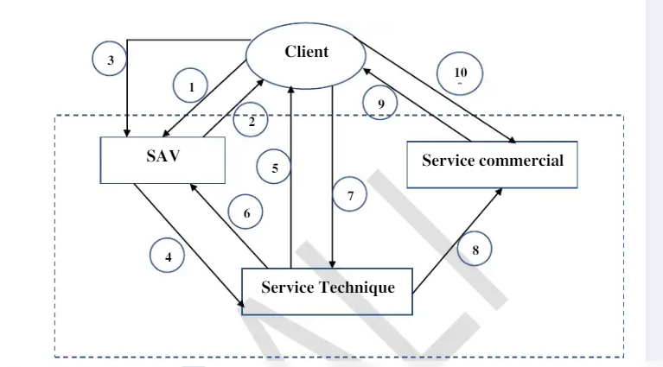

**Etape 03 : Description des flux**

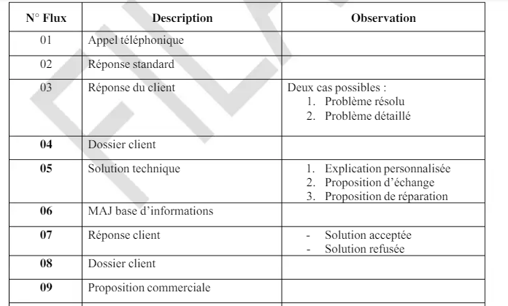

***D. Etude des documents et des fichiers :***

Cette étude concerne les documents et les fichiers utilisés dans le cadre du champ d’étude. Elle permet de recenser toutes les informations nécessaires à l’élaboration du dictionnaire des données. Cette étude permet de détecter toutes les anomalies liées aux données et les causes de la mauvaise manipulation des documents.

La fiche d’étude des documents se présente comme suit :

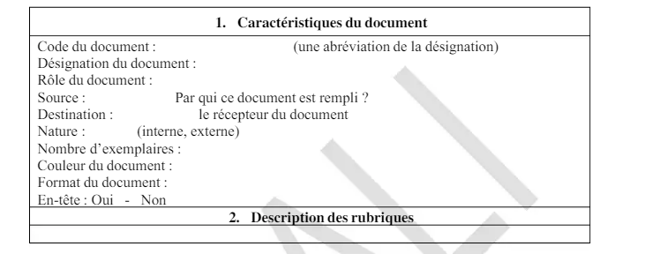

* **Etude des fichiers :**

 Les fichiers représentent un support des informations traitées dans le système d’informations, par rapport au documents les fichiers restent au niveau des postes de travail donc ils ne représentent pas un moyen de communication.

La fiche d’étude des fichiers se présente comme suit :

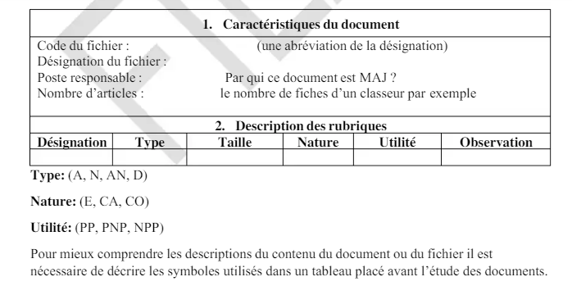

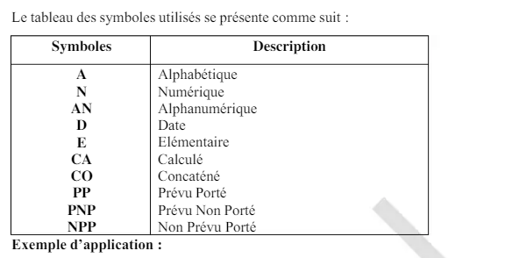

Réaliser l’étude du document suivant :

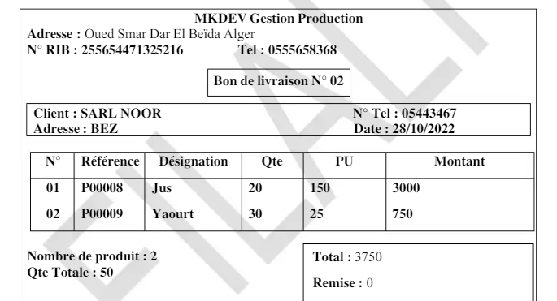

**Solution : Bon de livraison**

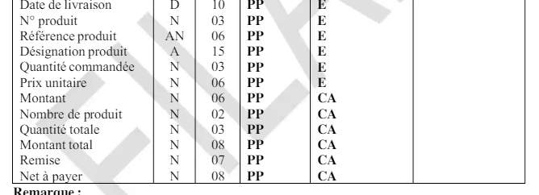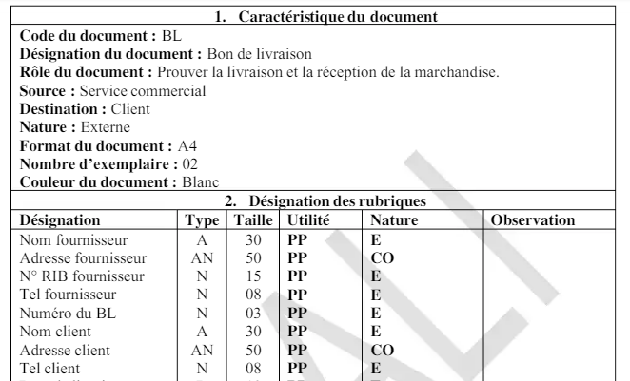

**Remarque :**

➢**Document externe :**

Un document externe est un document échangé entre un poste interne est un poste externe.

➢**Document interne :**

C’est un document échangé uniquement entre les postes internes aux champs d’étude.

***E. Etude des postes de travail :***

Cette étude permet de recenser les tâches effectuées par un poste de travail ainsi que la fréquence de traitement de chaque tâche.

Cette étude reflète uniquement les tâches liées à notre thème d’étude.

La fiche d’étude des postes de travail se présente comme suit :

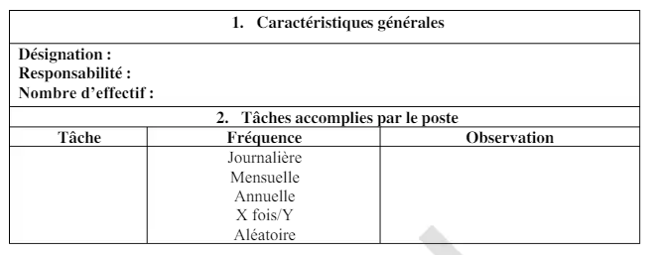

***F. Dictionnaire des données brutes :***

Le dictionnaire des données est un document qui regroupe toutes les données recenser lors de l’étude des documents, pour chaque donnée il indique:

**1.La désignation :**

Exemple : Nom du client

**2.Le code mnémonique :**

Il s’agit d’une abréviation de la désignation de la données (Exemple : Nom-cli).

**3.Le type :**

**A :** Alphabétique (lettre de A à Z)

**N :** Numérique (nombre)

**AN :** Alphanumérique (composé de lettre et de nombre)

**D :** Date

**4. La taille :**

 Exprime le nombre de caractères, pour une date au format AAAA-MM-JJ la taille est de 10 caractères.

Le type booléen n’a pas de taille.

**5**. **L’observation:**

Permet de rajouter des informations supplémentaire (Exemple Valeur inférieure à 20)

***G. Dictionnaire des données épurées :***

Un dictionnaire de données épuré ne contient que les données utiles pour le système d’informations.

 De ce fait certaines données doivent être supprimer du dictionnaire de données brut. Les données à supprimer sont :

**1.Les synonymes :**

Les données qui ont le même sens.

**Exemple :**

 Produit et article.

**2.Les polysémies :**

Un même nom qui désigne deux sens différents.

**Exemple :**

 Quantité commandée et quantité livrée dans ce cas il faut renommer les données.

3.**Les données calculées :**

Une donnée calculée à partir de plusieurs données.

**Exemple :**

TTC = PU * QT + TVA

**4.Les données concaténées :**

Sont des données composées de d’autres données élémentaires.

**Exemple :**

Une adresse composée de rue, ville et code postale.

**Exercice d’application**

**: Processus d’acquisition d’équipement.**

 Notre étude s’intéresse au processus d’acquisition des équipements ce processus implique différents acteurs internes et externes à l’entreprise, et il est découpé en 3 phases.

➢L’expression des besoins provient des différents services de l’entreprise vers le chef service approvisionnement par le biais d’un état de besoins, ce dernier transmet l’état des besoins au magasin pour vérifier la disponibilité des produits, deux options se présente :

➢Si le produit est disponible dans le magasin, le magasinier établi un bon d’affectation et il l’envoi au chef service pour le viser. Une fois le bon d’affectation est visé il sera transmis par le chef service au directeur pour le signer. Le directeur renvoie le bon d’affectation signé au chef service pour archiver une copie à son niveau et envoyer une copie au service demandeur.

➢Si le produit n’est pas disponible la procédure d’achat se déclenche :

▪Le magasin établie une demande d’achat et il l’envoie au chef service, le chef service vise la demande et il l’envoie au directeur, ce dernier signe la demande et il la transmis de nouveau chef service, le chef service envoie une copie de la demande d’achat visée et signée au magasin et il archive une copie à son niveau, il établit ensuite un bordereau de lancement d’achat (BLA) qu’il l’envoie à l’acheteur à la réception du BLA l’acheteur établie un bon de commande qu’il envoie au directeur pour signature, le directeur renvoie le BC signé à l’acheteur, ce dernier transmis le bon de commande ….